Squeezelite / Logitech Media Server
Squeezelite 는 Logitech Media Server(LMS)와 함께 사용하는 네트워크 음악 플레이어로 음악파일 재생과 함께 Tidal, Qobuz, internet radio와 같은 강력하고 다양한 기능을 사용할 수 있습니다. 기기에 내장된 Logitech Media Server를 이용하여 별도의 서버 기기 없이도 사용할 수 있습니다. 실행, 정지, LMS 열기, 재실행, 환결설정을 할 수 있습니다.
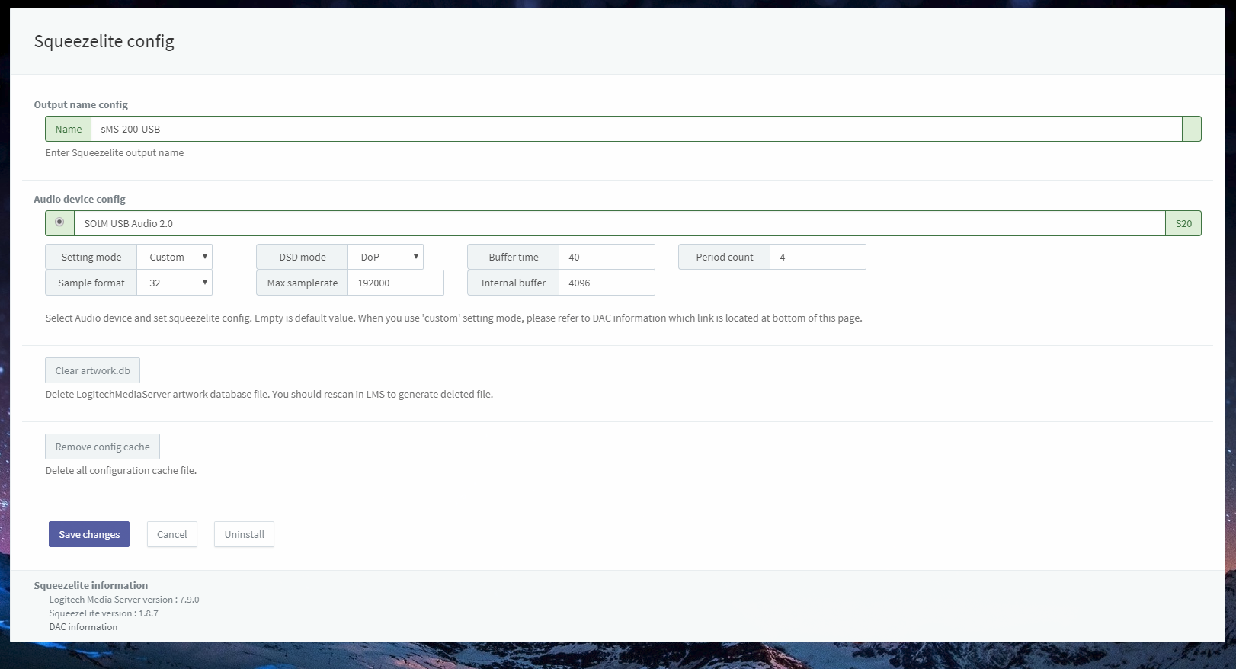
- Name: LMS에서 보이는 기기의 이름입니다. 필요시 이름을 변경할 수 있습니다.
- Audio device config: 선택한 USB DAC을 사용할 수 있습니다.
  - Setting mode: default를 선택하면 자동으로 오디오 디바이스를 설정합니다. custom으로 선택하면, 사용자가 오디오 디바이스를 직접 설정할 수 있습니다.
  - DSD mode: DSD음원의 재생방식을 설정합니다. DoP또는 Native DSD로 설정할 수 있습니다. Native DSD로 설정하는 경우 사용하는 DAC가 Native DSD를 지원하는 기기인지 확인하십시오.
  - Buffer time: 오디오 기기에 전송하는 음원 데이터의 버퍼 길이를 마이크로초 단위로 설정합니다.
  - Period count: 오디오 장치의 음원 데이터 전송 주기를 설정합니다.
  - Sample format: 연결된 오디오 장치가 지원하는 음원전송방식(sample format)을 설정합니다. (입력란에 마우스 커서를 가져가면 연결된 오디의 장치의 최대 샘플 포맷을 표시됩니다.)
  - Max sample rate: 연결된 오디오 장치가 지원하는 음원전송속도(sample rate)를 설정합니다. (입력란에 마우스 커서를 가져가면 최대 샘플속도가 표시됩니다.)
  - Internal buffer: 오디오 처리를 위한 최대 버퍼의 크기를 킬로바이트 단위로 지정합니다.
- Clear artwork.db: LMS 의 아이콘이 깨질 때 사용할 수 있습니다. 사용 후에 LMS에서 rescan 을 해야 합니다.
- Remove config cache: LMS의 캐시파일을 삭제합니다.

LMS 에서 라이브러리 rescan 하기 위한 방법은 다음과 같습니다.
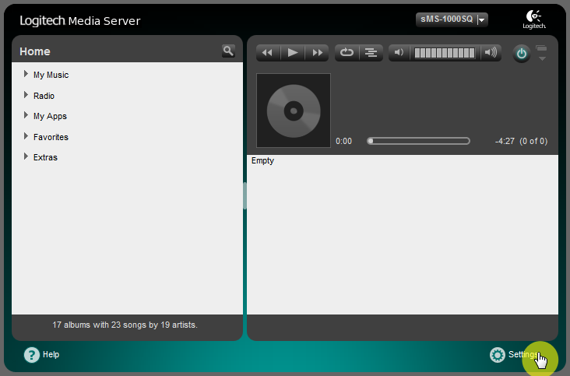
우선 Settings 메뉴 페이지로 이동합니다.
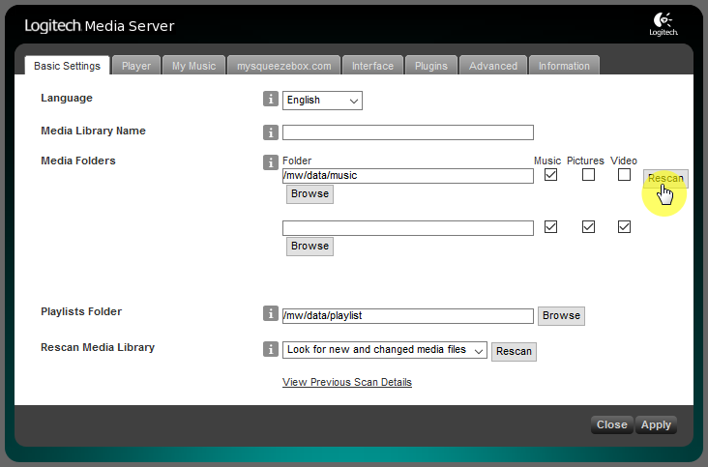
Basic Settings 탭에서 “Rescan” 버튼을 클릭하면 스캔이 시작됩니다.
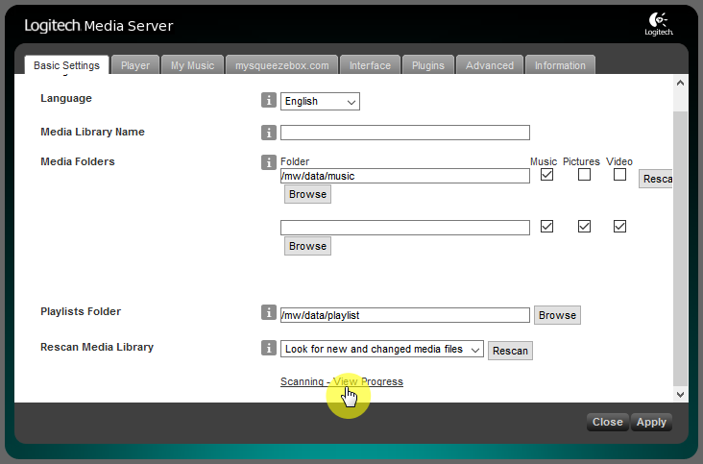
현재 진행 중인 스캔 동작의 상태를 확인하려면 페이지 하단에 “Scanning - View Progress” 링크를 클릭하시면 됩니다.
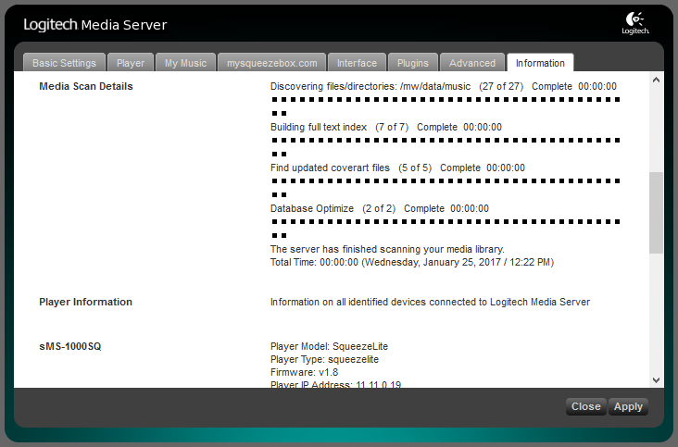
현재 진행 중인 스캔 동작의 상태를 보여주는 화면입니다.

Spotify 플러그인 설치방법; Spotify 프리미엄 계정이 필요합니다.

최종 수정:

